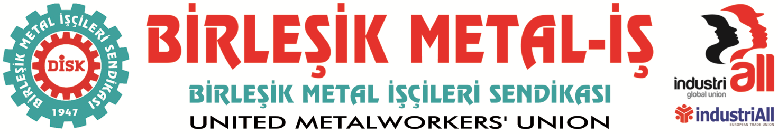
Genel Merkez: Bostancı Mah. Bostancı Yanyol Cad. No. 2 34744 Bostancı-Kadıköy-İstanbul Tel: (216) 380 8590 Fax: (216) 373 6502

BASIN BÜLTENİ
11.06.2015
SARI SENDİKACILIĞIN SON NUMARASI
PROMOSYONCU SENDİKACILIK
Malum örgüt yıllardır uyguladığı Amerikan tarzı sarı sendikacılık anlayışının artık iflas ettiğini ve işçiler nezdinde deşifre olduğunu görünce artık ne yapacağını bilmez bir biçimde sistemin olabilecek en pespaye, en rüşvetçi yöntemi olan kuponculuğa veya promosyonculuğa yönelmiştir.
Genel Başkanlarının kamuoyunda yaptığı açıklamayla göre işverenlere karşı işçiler adına yeterli mücadeleyi vermeyen veya veremeyen bu örgüt şimdi işçilere sus payı olarak dört taksitte 156’ar liralık erzak yardımı yapma taahhüdünde bulunmuştur.
Buna sendikacılık adına “rezaletin son perdesidir” demek olayı en kısa ve kestirmeden anlatmak adına yeterli olacaktır.
Ancak bu örgütün ve yönetenlerin yıllardır bir türlü anlayamadıkları veya anlamak istemedikleri bazı gerçekleri bu ülkede sendikacılık adına ortaya koymak ve kamuoyunu bilgilendirmek zorundayız.
Sendikalar işçilerin, işverenlere karşı haklarını korumak, geliştirmek ve daha iyi duruma getirmek için kurdukları örgütlerdir.
İşte bu yapının anlamadığı veya anlamak istemediği de budur. Sendikayı bir banka veya bir yardım kuruluşu gibi göstermeye çalışan bu kişiler, işçilerden habersiz olarak imzaladıkları üç yıllık sözleşmeyi tadil etme yoluna gidip işçilerin işverenlere karşı verdiği haklı mücadelede yanlarında olacaklarına, üç beş kuruşlu erzak dağıtarak susturmayı tercih etmeleri tam da işverenlerin kendilerine biçtiği role uygun bir tavırdır.
Çaresizlik içinde kıvranan bu örgüte ilk yardım elini uzatan ise her zaman olduğu gibi, işveren sendikası MESS olmuş ve tüm işçilere 1000 TL’lik ekstra bir para yardımı yapılmıştır. Sonuç olarak MESS’in bir işveren sendikası olarak üyesi olan işverenlerin TİS dışında işçilere ekstra bir para dağıtımı yapmasını pek alışkın olmasak da anlayabiliriz.
Ancak adı işçi sendikası olarak geçen bir kurumun aynı yöntemle üyesi olan işçilere erzak adı altında bir dağıtım yapmasını anlamamız asla mümkün değildir. Bu durum ancak şöyle izah edilebilir; bildikleri tek şey patronları gibi ya da varlıklarını borçlu oldukları ağababaları MESS gibi davranmak; İşte Türk Metal de bunu yapıyor.
Çünkü kurulduğu ilk günden bu yana, özellikle de 12 Eylül 1980 askeri darbesinden sonra metal işkolunda devlet-sermaye tarafından tercih edilen ve bilinçli olarak büyütülen bu hormonlu sendika,
İLO sözleşmelerine aykırı yasal düzenlemelerle, işten çıkarma tehditleri ve şiddete dayalı zorbalık yöntemleriyle işçileri işverenler adına baskı altına almanın bir aracı olarak kullanılmıştır.
Oligarşik ve diktatoryal bir iç işleyişle yaklaşık 35 yıl yönetildikten sonra malum dava ile mecburen değişen genel başkanın ardından şimdiki genel başkan ve yönetimi ile anti-demokratik ve çağdışı yöntemlere devam eden bu örgüt, DİSK/Birleşik Metal-İş Sendikası’nın önce Bursa Bosch fabrikasındaki örgütlenmesinde acı gerçeklerle karşılaşmıştır.
Ardından 2014-2015 sözleşmelerindeki grevimiz sonucu artı zamlar içeren farklı sözleşmeler sonucu bugünkü büyük istifa dalgalarıyla karşı karşıya kalmıştır.
Sayıca çok daha az üyemiz olmasına ve sektörel olarak de daha az etkili fabrikalarda örgütlü olmamıza rağmen MESS karşısındaki ilkeli duruşumuz ve demokratik işleyişimizle metal işkolunda, 2014-2016 dönemi grup sözleşmelerinde çıktığımız GREV sonucu elde ettiğimiz haklar elbette tüm metal işçilerinin bugünkü isyanının başlangıç noktası olmuştur.
Bu anlamıyla gururlu olmakla beraber, metal işçilerini böylesi yapılara mahkum eden zihniyetin hala devletin ve sermayenin kanatları altında beslenerek on binlerce işçinin mağdur edilmesinden dolayı endişeli olduğumuzu da belirtmek isteriz.
Metal işçisini parayla satın almaya kalkmak yine ona yapılmış en büyük hakarettir. Ancak yolun sonu görünmüştür. Metal işçisi bir kere ayağa kalkmıştır. Yolunu çizmektedir. Gerçek sendikasıyla buluşmaktadır.

BİRLEŞİK METAL-İŞ SENDİKASI
GENEL YÖNETİM KURULU

